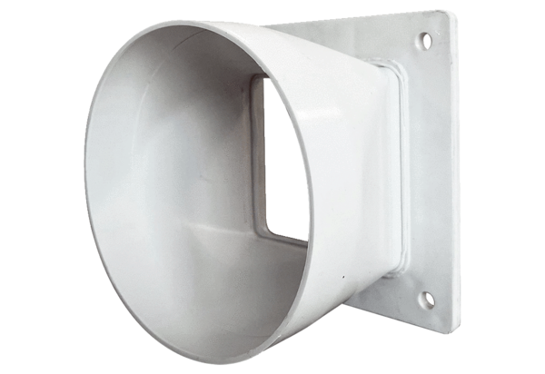Přechodový adaptér URRI GR 20Obsah dodávky: 1 kusSortiment: C
Typové číslo: 0073.0312Výrobce: MAICO

